Как подать заявление на государственную услугу по принятию решения о признании гражданина нуждающимся в социальном обслуживании
(для признания нуждающимся в социальном обслуживании в полустационарной форме) через портал «Госуслуги»
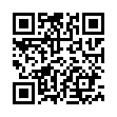
Инструкция по подаче заявления через Единый портал государственных и муниципальных услуг (функций) на государственную услугу по принятию решения о признании гражданина нуждающимся в социальном обслуживании
для признания нуждающимся в социальном обслуживании в полустационарной форме (далее - Портал «Госуслуги»)

Для подачи заявления на портале «Госуслуги» Вы можете:

1 вариант - использовать QR-код:
1.1 Навести экран устройства (смартфона) на имеющийся QR-код.

1.2 В данном случае, сервис автоматически переведет Вас на портал Госуслуги для авторизации (ввода логина и пароля), минуя поиск нужной Вам услуги, Вы попадаете непосредственно на путь «Признание гражданина нуждающимся в соцобслуживании», нажать «Начать» и продолжать действовать по предложенному пути, начиная с пункта «4» данной инструкции.

2 вариант - перейти по ссылке https://gosuslugi.ru/600212/1:

2.1 В данном случае, сервис автоматически переведет Вас на портал Госуслуги для авторизации (ввода логина и пароля), минуя поиск нужной Вам услуги, Вы попадаете непосредственно на путь «Признание гражданина нуждающимся в соцобслуживании», нажать «Начать» и продолжать действовать по предложенному пути, начиная с пункта «4» данной инструкции.

3 вариант - зайти на портал «Госуслуги» https://www.gosuslugi.ru:

3.1 Авторизоваться на портале, ввести логин (номер телефона, либо СНИЛС, либо адрес электронной почты) и пароль.

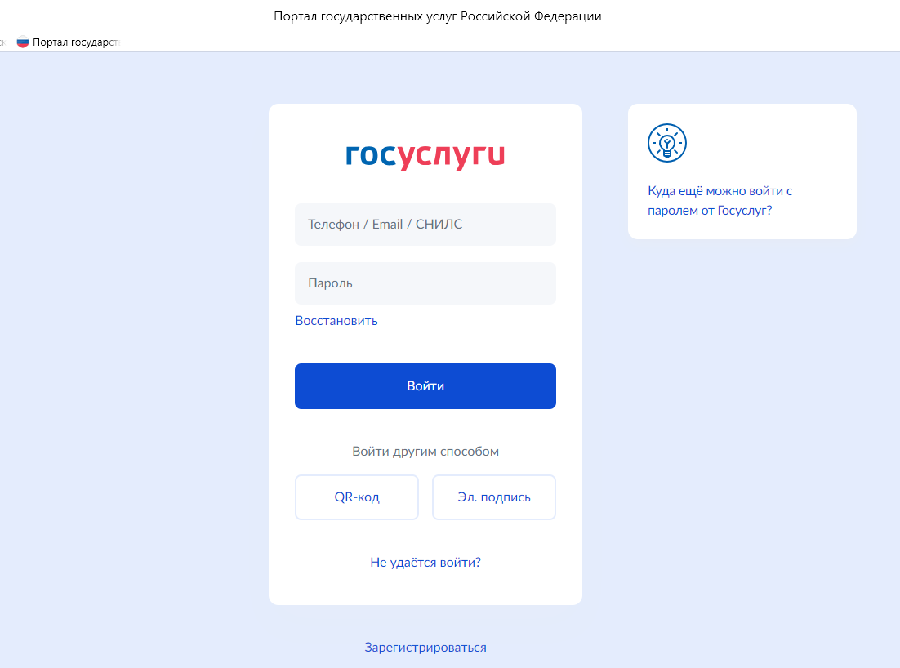

3.2. При поиске с умным ассистентом нажать на изображение лупы в верхней строке интерфейса портала, либо через робота Макса: нажать кнопку «Найти услугу».

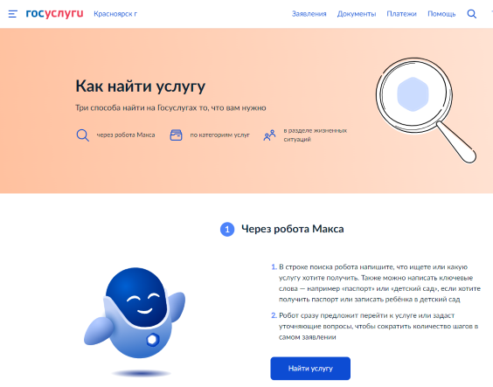

3.3. В строку поиска ввести наименование государственной услуги «Социальное обслуживание».

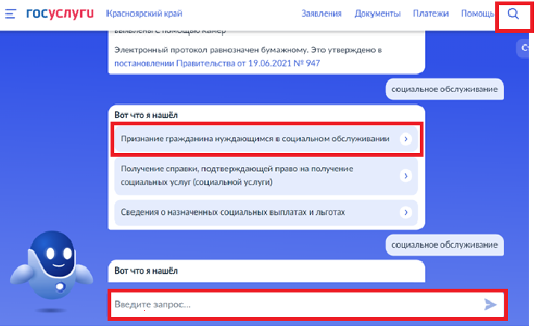

3.4 Нажать на ссылку «Признание гражданина нуждающимся в социальном обслуживании», предложенную роботом Максом.

4 - действовать по предложенному пути «начать»:

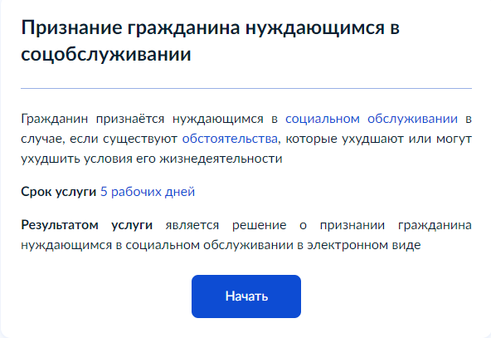

5 - выбрать вариант предоставления услуги (полустационарная форма социального обслуживания):

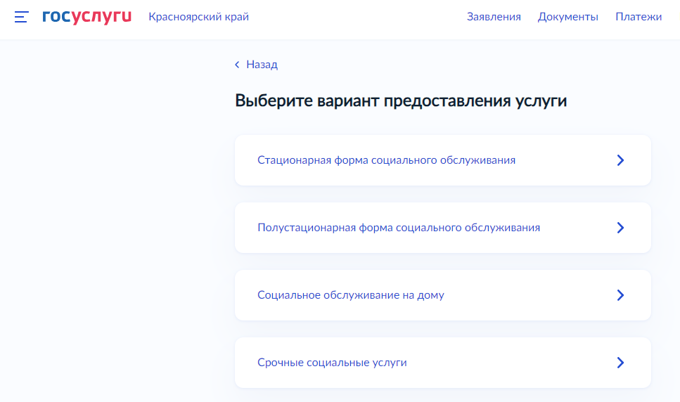

6 - выбрать обстоятельство, ухудшающее условия жизнедеятельности лица, нуждающегося в социальном обслуживании:
Представлен перечень обстоятельств, определенный Федеральным законом от 28.12.2013 № 442-ФЗ «Об основах социального обслуживания граждан в Российской Федерации».

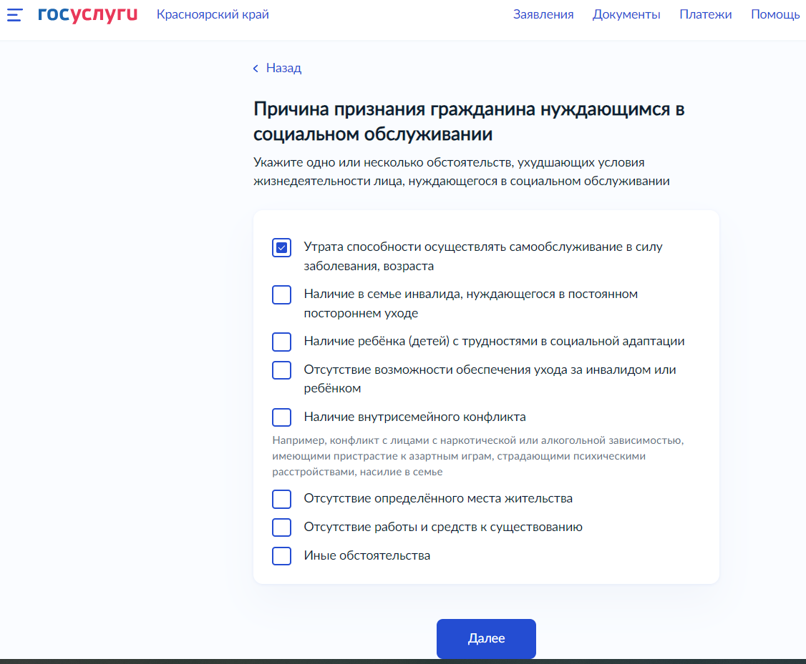

7 - указать наличие/отсутствие документа (документов), подтверждающих нуждаемость в социальном обслуживании:

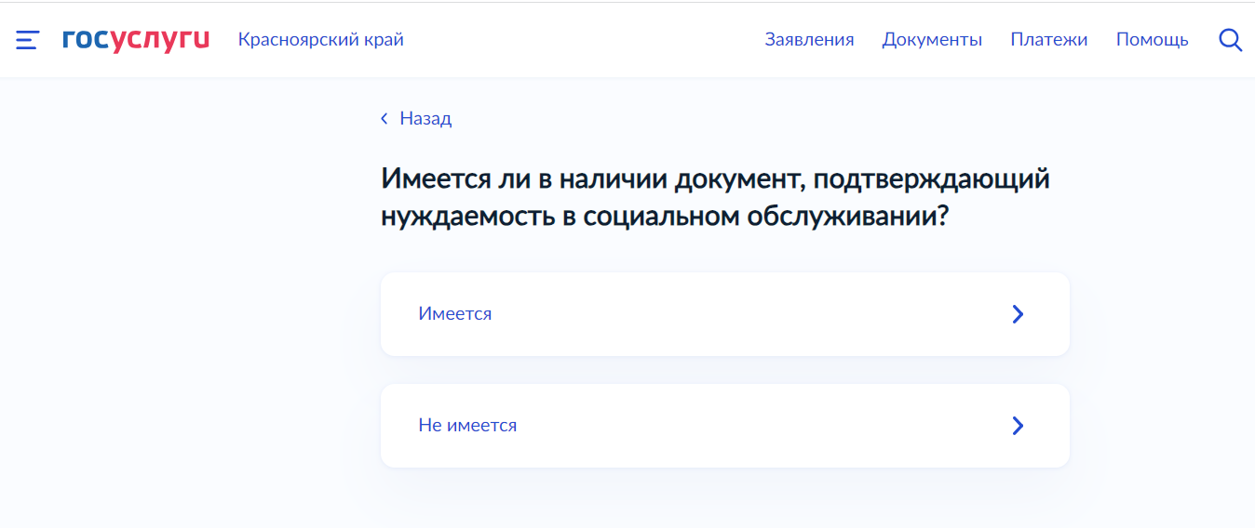

7.1 В случае выбора строки «не имеется» система переходит к вопросу «Кого необходимо признать нуждающимся в социальном обслуживании»
(пункт 9 Инструкции).

8 - загрузить документы, подтверждающие наличие обстоятельства (в соответствии с административным регламентом предоставления государственной услуги по принятию решения о признании гражданина нуждающимся в социальном обслуживании):
Прикрепить перечень желаемых социальных услуг и периодичность их предоставления (приложение к заявлению о предоставлении социальных услуг (государственных (муниципальных) услуг).

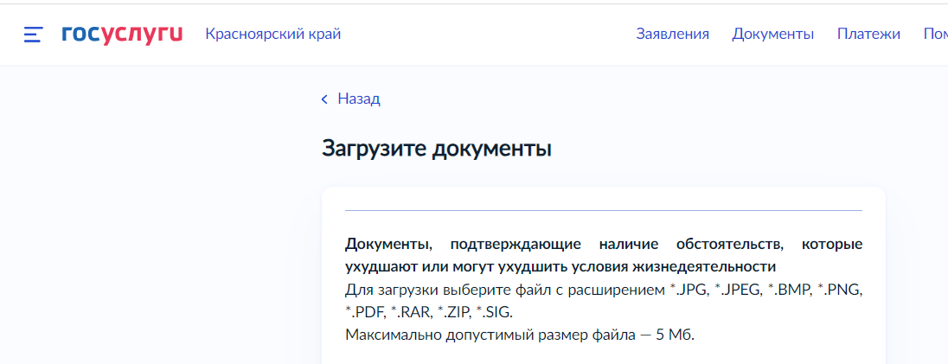

9 - указать категорию лица, по которому принимается решение о признании его нуждающимся в социальном обслуживании:

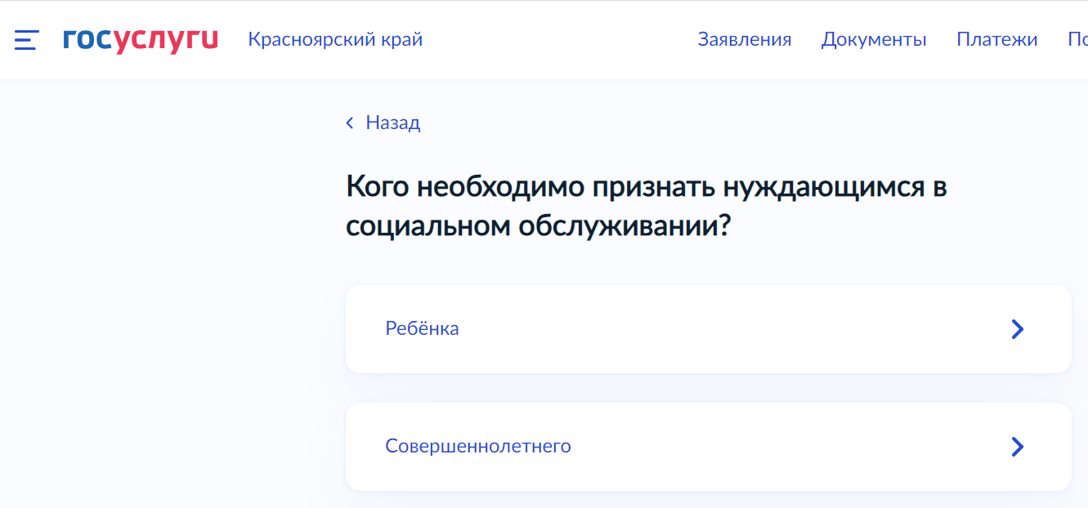

10 - выбрать «Вид представителя»»:

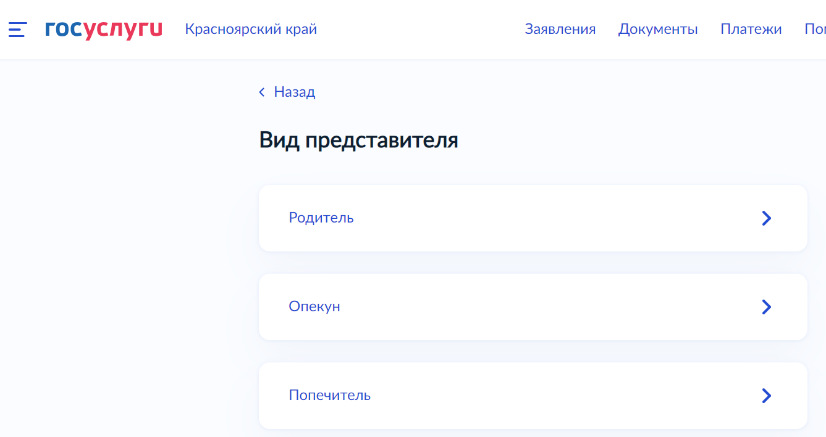

* Сведения о представителе ребенка система заполняет автоматически.

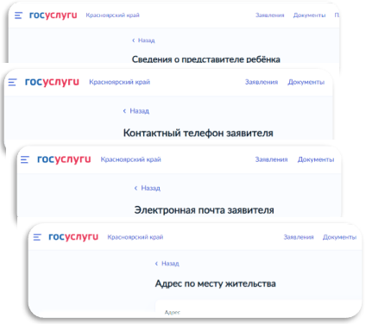

* Сведения о ребенке система заполняет автоматически, если информация о ребенке заполнена в личном кабинете заявителя.
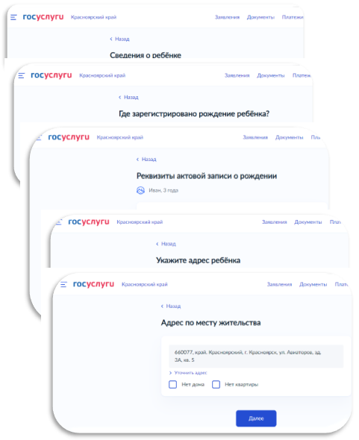

11 - указать желаемого поставщика:
Наименование желаемого поставщика социальных услуг заносится вручную.

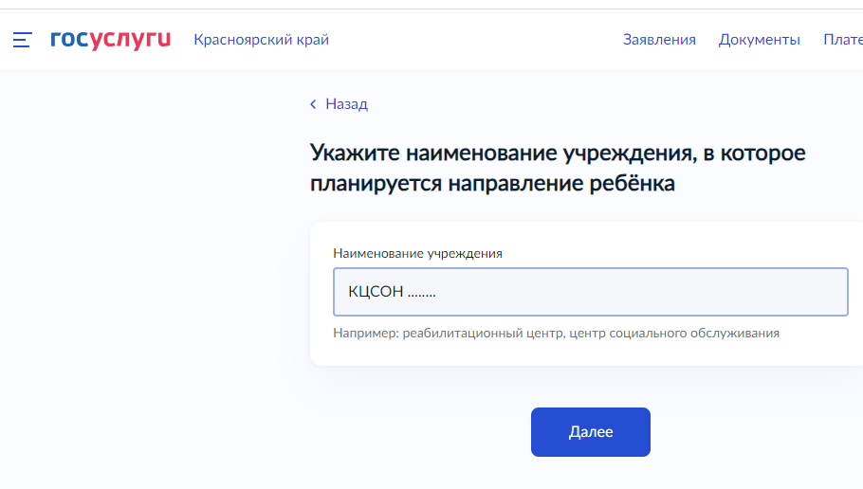

12 - загрузить справку о состоянии здоровья ребенка.
В случае ее отсутствия, загрузить пустой файл указанных форматов.

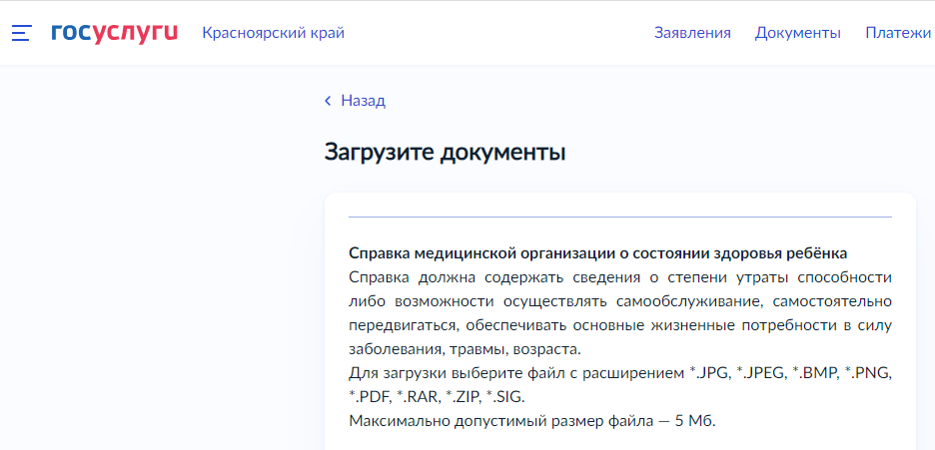

13 - указать наличие/отсутствие ИПРА:

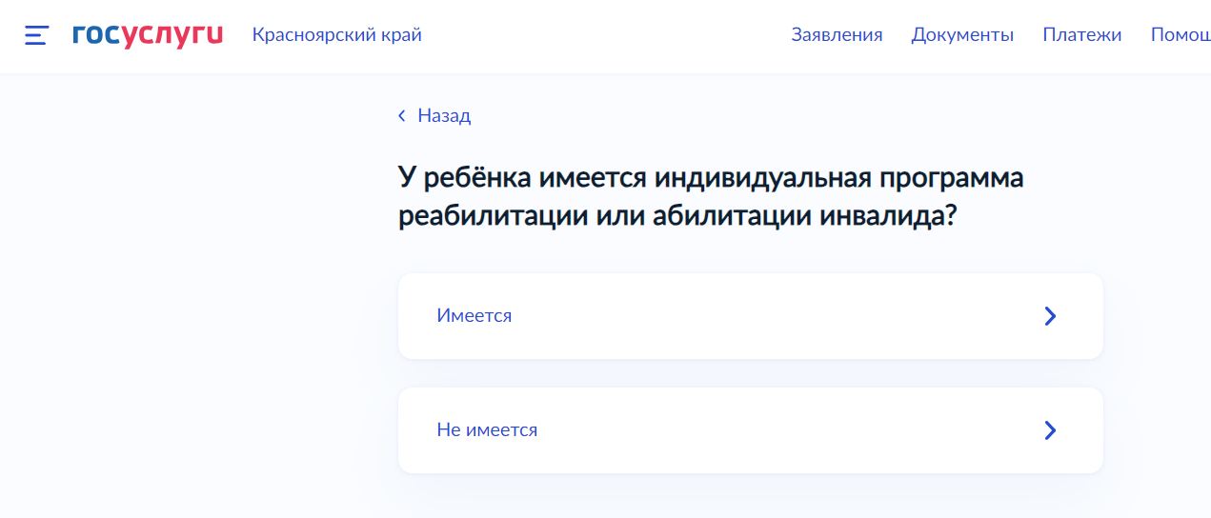

* Если ИПРА имеется, но документа в электронном виде нет - загрузить пустой файл указанных форматов.
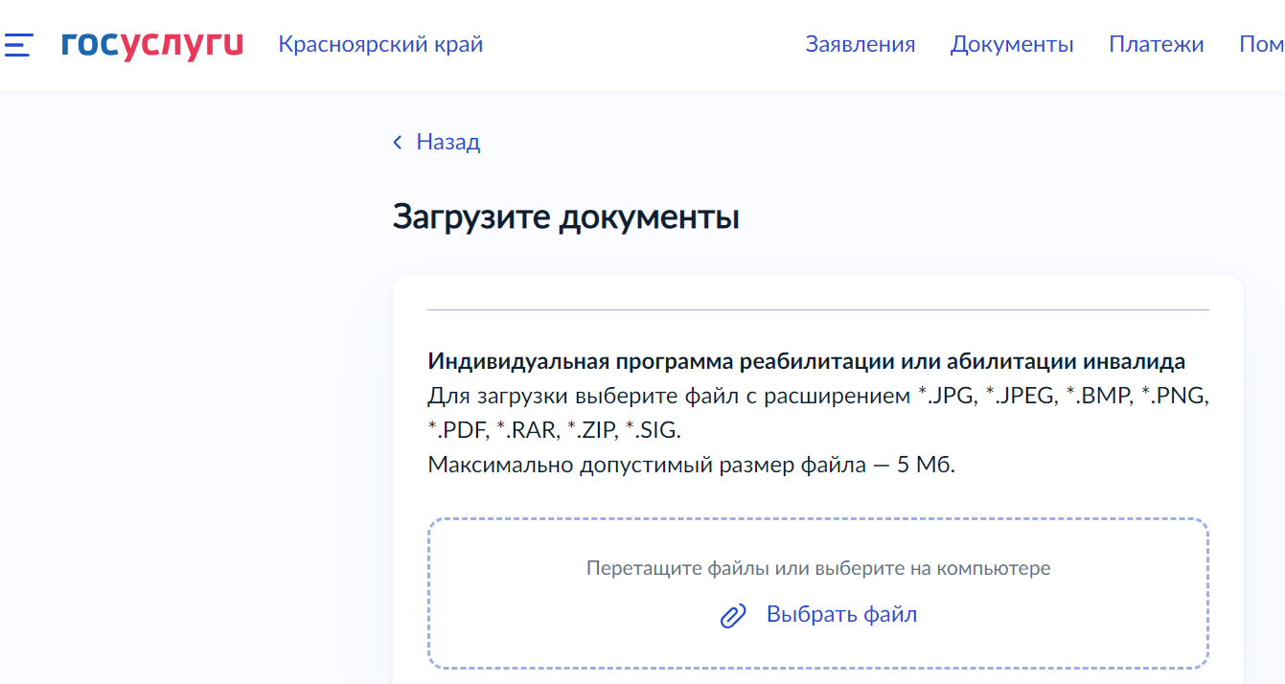

14 - выбрать территориальное отделение (по месту жительства):

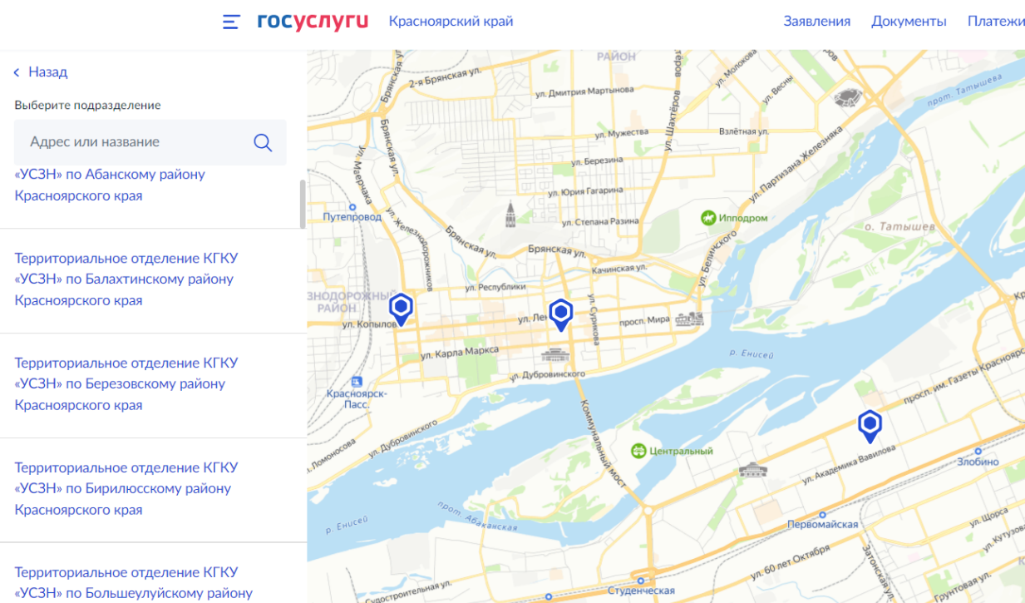

15 - выбрать способ получения результата заявления (поставить галочку в случае, если Вы хотите получить результат на бумажном носителе):

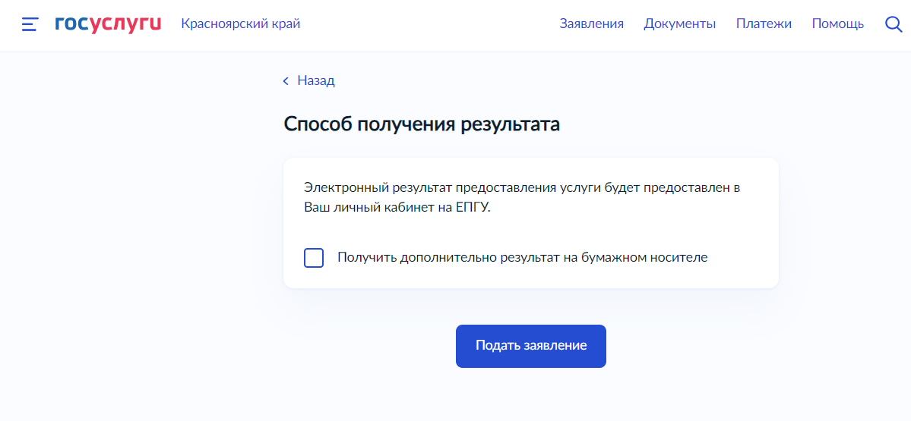

16 - нажать «Подать заявление»:

По результатам рассмотрения заявления в личный кабинет на ЕПГУ поступит уведомление.

